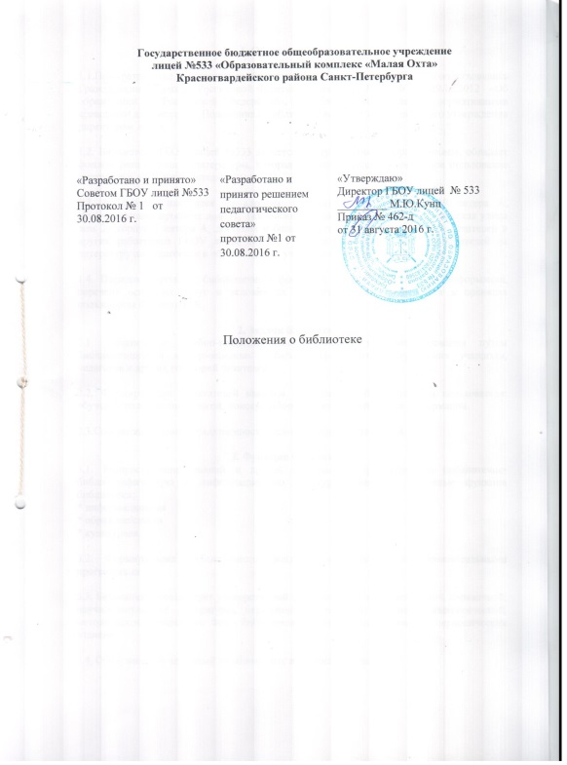
1. Общие положения.

1.1.При разработке положения о библиотеке ГБОУ лицей №533 руководствовались Гражданским Кодексом Российской Федерации, законами №273-ФЗ от 29.12.2012 «Об образовании в Российской Федерации», «О библиотечном деле», нормативными правовыми документами. Положение о библиотеке вступает в силу после его утверждения директором лицея.

1.2. Библиотека ГБОУ лицей №533 является ее структурным подразделением, обладает фондом разнообразной литературы, которая предоставляется во временное пользование учащимся и всем сотрудникам лицея.

1.3. Библиотека находится по адресам: Перевозный переулок дом 19 литера А, Новочеркасский проспект дом 31, Таллинская улица дом 21 литера А, Таллинская улица дом 26 корпус 1 литера А, доступна и бесплатна для читателей: учащихся, учителей и других работников ГБОУ лицей №533. Удовлетворяет также запросы родителей на литературу по педагогике и образованию с учетом имеющихся возможностей.

1.4. Порядок доступа к библиотечным фондам и другой библиотечной информации, перечень основных услуг и условия их предоставления определяются в правилах пользования библиотекой.

2. Задачи библиотеки.
2.1. Обеспечение учебно-воспитательного процесса и самообразования путем библиотечного и информационно - библиографического обслуживания учащихся, педагогов и других категорий читателей.

2.2. Формирование у читателей навыков независимого библиотечного пользователя: обучение пользованию книгой, поиску, отбору и критической оценке информации.

2.3.Совершенствование традиционных и освоение новых технологий.

3. Функции библиотеки.
3.1. Распространение знаний и другой информации, формирующей библиотечно-библиографическую и информационную культуру учащихся. Основные функции библиотеки:
* информационная
* образовательная
* культурная.

3.2. Формирование библиотечного фонда в соответствии с образовательными программами.

3.3. Библиотека комплектует универсальный фонд: учебной, художественной, справочной, научно-популярной литературы, периодических изданий, научно - педагогической, методической литературы. Фонд библиотеки состоит из книг, брошюр, периодических изданий.

3.4. Обслуживание читателей на абонементе и в читальном зале.

3.5. Ведение каталога. Информационно-библиографическое обслуживание учащихся, педагогов. Консультирование учащихся при поиске и выборе книг, проведение с учащимися занятий по основам библиотечно-библиографических знаний.

3.6. Ведение необходимой документации по учету библиотечного фонда и обслуживанию читателей в соответствии с установленным порядком.

3.7. Проведение уроков библиографии.

3.8. Популяризация литературы с помощью индивидуальных, групповых и массовых форм работы (бесед, выставок, обзоров, викторин и др.)

3.9. Обеспечение соответствующего санитарно - гигиенического режима и благоприятных условий для обслуживания читателей.

3.10. Повышение квалификации сотрудников библиотеки. Обучение на курсах повышения квалификации.

3.11. Участие в работе методического объединения.

3.12. Изучение читательского спроса с целью формирования оптимального состава библиотечного фонда.

3.13.Исключение из фонда устаревшей и ветхой литературы.

3.14. Формирование библиотечного актива, привлечение читателей к участию в работе библиотечного совета.

3.15. Организация работы по сохранности библиотечного фонда.

4. Организация и управление, штат библиотеки.
4.1. Руководство библиотекой и контроль за ее деятельностью осуществляет директор лицея, который утверждает нормативные и технологические документы, планы и отчеты о работе библиотеки. Директор насеет ответственность за все стороны деятельности библиотеки, за комплектование и сохранность фонда, а так же за создание комфортной среды для читателей.

4.2.Ряд функций управления библиотекой делегируется директором лицея заведующему библиотекой.

4.3. За организацию работы и результаты деятельности библиотеки отвечает заведующий библиотекой, который является членом педагогического коллектива, входит в состав педагогического совета лицея.

4.4. Библиотека составляет годовой план и отчет о работе, которые утверждаются директором лицея.

4.5.График работы библиотеки: с 9.00 до 16.00 час.
выдача книг с 10 - 00 до 16 – 00 час.
методический день - вторник
последняя пятница месяца - санитарный день

4.6.Штат библиотеки и размер оплаты труда, включая доплаты и надбавки к должностным окладам, устанавливаются в соответствии с действующими правовыми документами с учетом объема и сложности работы.

4.7.Библиотечные работники должны удовлетворять требованиям соответствующих характеристик и обязаны руководствоваться Уставом лицея , Положением о библиотеке.

4.8.Научно-методическое руководство библиотекой осуществляет Санкт-Петербургский государственный университет педагогического мастерства и Научно-методический центр района.

5. Права, обязанности и ответственность.
5.1. Библиотека имеет право:
5.1.1.Самостоятельно определять содержание и формы своей деятельности в соответствии с задачами, приведенными в настоящем Положении.
5.1.2.Разрабатывать правила пользования библиотекой и другую регламентирующую документацию.
5.1.3.Устанавливать в соответствии с правилами пользования библиотекой вид и размер компенсации ущерба, нанесенного пользователями библиотеки.

5.2. Библиотечные работники имеют право:
5.2.1.Участвовать в управлении ОУ.
5.2.2.На свободный доступ к информации, связанной с решением поставленных перед библиотекой задач: к образовательным программам, учебным планам, планам работы школы и структурных подразделений.
5.2.3. На поддержку со стороны региональных органов образования и администрации школы в деле организации повышения квалификации работников библиотек, создания необходимых условий для их самообразования, а так же для обеспечения их участия в работе методического объединения библиотечных работников, в научных конференциях, совещаниях и семинарах по вопросам библиотечно-информационной работы.
5.2.4. На участие в работе общественных организаций.
5.2.5. На дополнительную оплату труда, предусмотренную законодательством.
5.2.6. На ежегодный отпуск в 24 рабочих дня и на дополнительный оплачиваемый отпуск (до 12 рабочих дней) в соответствии с коллективным договором между работниками и руководством лицея или иными нормативными актами.
5.2.7. На предоставление к различным формам поощрения. Наградам и знакам отличия,
предусмотренным для работников образования и культуры.
5.3. Библиотечные работники несу ответственность за:
5.3.1. Выполнение функций, предусмотренных настоящим Положением.
5.3.2. Сохранность библиотечных фондов в порядке, предусмотренном действующим законодательством.

